

设计性实验报告

题 目：　　　　 实验二 SQL查询

专业：计算机科学与技术

班级学号：计算机182-07

学生姓名：梁宇龙

指导教师：沈岚

实验室名称：综B322

所属学院：信息科学与工程学院

实验日期：2020年4月17日

# 实验二：SQL查询

## 一 实验目的

## 熟悉和掌握使用SQL语句表达各类查询。包括简单查询、嵌套查询、连接查询等。

## 二 实验环境

操作系统：Windows，数据库管理系统（DBMS）：SQL Server（2008及以上）

## 三 实验要求

按实验内容查询需求写出SQL语句，要求查询结果不为空（表数据可以根据需求自行添加）。

## 四 实验内容与结果

使用SELECT语句完成查询。包括简单查询、嵌套查询、连接查询等

为确保每个查询需求都有结果，实验前对部分数据进行修改，修改后结果如下：

Student表

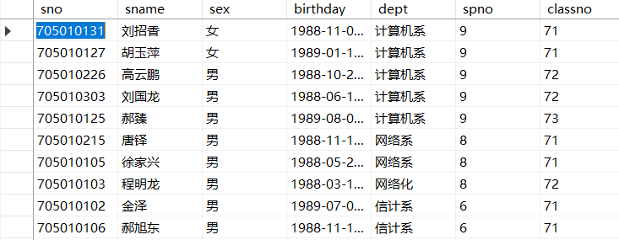

SP表

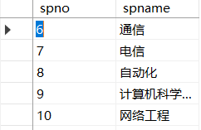

SC表

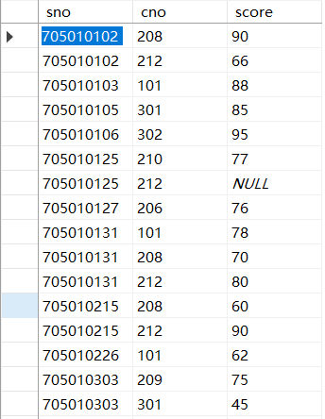

Course表

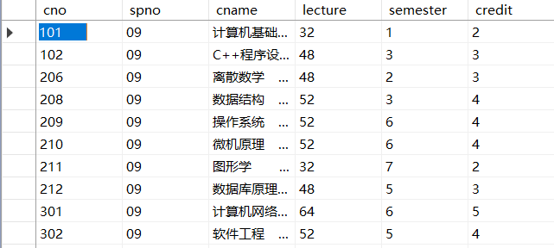

1. 查询网络工程系学生的学号和姓名

SELECT sno,sname FROM student WHERE dept = '网络系';

实验结果：

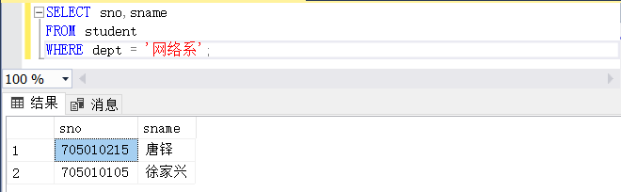

（2）查询选修了课程的学生学号和课号

SELECT sno,cno FROM sc;

实验结果：

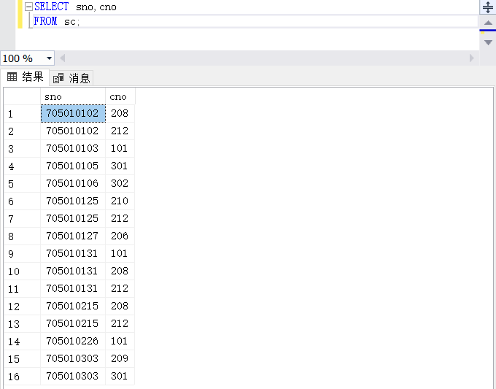

（3）查询选修课程号为212的学生姓名和成绩，查询结果按成绩降序排列

SELECT sname,score FROM student,sc where student.sno=sc.sno

and cno='212' and score is not null

ORDER BY score DESC;

实验结果：

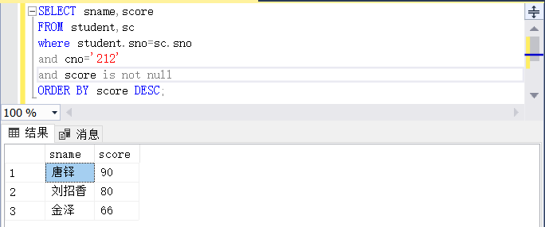

（4）查询选修课程号为0212的成绩在60-90分之间的学生学号和成绩，并将成绩乘以系数0.7输出

SELECT sno 学号,score*0.7 成绩

FROM sc

WHERE cno='212'

AND score BETWEEN 60 AND 90;

实验结果：

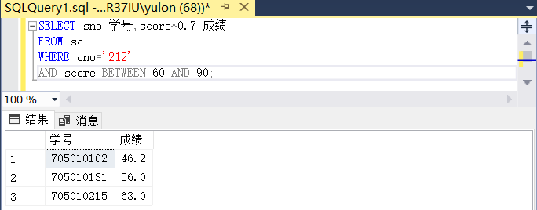

（5）查询计算机系姓郝的学生的信息

SELECT * FROM student WHERE dept = '计算机系' AND sname LIKE '郝%';

实验结果：

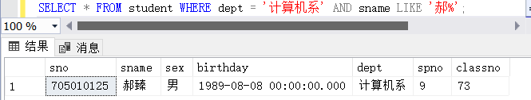

（6）查询选修了“数据库原理”课程但是未参加考试的学生的学号、姓名和课号、课程名

SELECT sc.sno,sname,sc.cno,cname

FROM student,course,sc

WHERE student.sno = sc.sno

AND course.cno = sc.cno

AND course.cno in (

    SELECT cno FROM course WHERE cname LIKE '数据库原理'

)

AND score IS null;

实验结果：

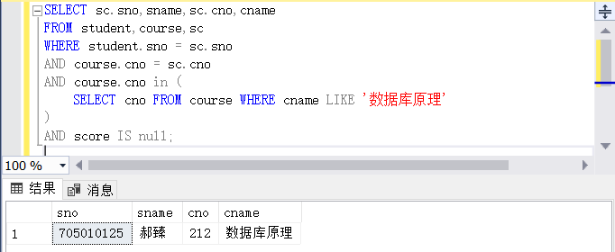

（7）查询每个学生的学号、姓名及他（她）所选的课程的详细信息

SELECT sc.sno,sname,course.*

FROM course,student,sc

WHERE student.sno = sc.sno

AND course.cno = sc.cno;

实验结果：

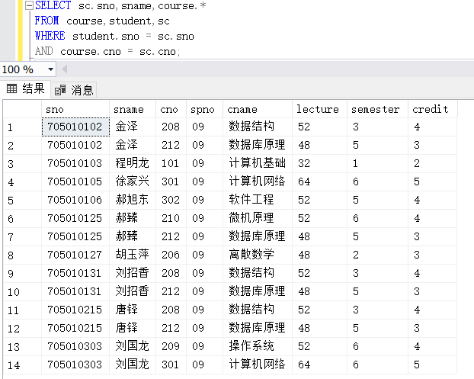

（8）查询学生的学号、姓名、选修的课程名及成绩

SELECT sc.sno,sname,sc.cno,cname,score FROM course,student,sc

WHERE student.sno = sc.sno AND course.cno = sc.cno;

实验结果：

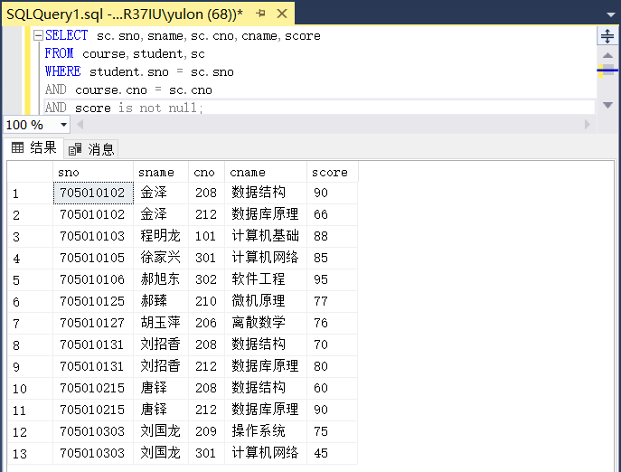

（9）查询选修“计算机网络”且成绩为60分以下的学生学号、姓名、课名及成绩

SELECT sc.sno,sname,cname,score

FROM course,student,sc

WHERE student.sno = sc.sno

AND course.cno = sc.cno

AND cname LIKE '计算机网络'

AND score<60;

实验结果：

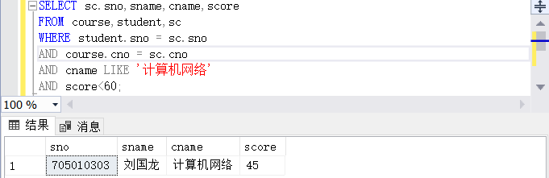

（10）查询选修了课号为0212课程，并且其成绩高于刘招香该门课成绩的学生学号和成绩

SELECT sc.sno,score FROM course,student,sc

WHERE student.sno = sc.sno AND course.cno = sc.cno

AND sc.cno ='212' AND score >(

SELECT score FROM student,sc WHERE sname = '刘招香'

AND student.sno = sc.sno AND sc.cno ='212');

实验结果：

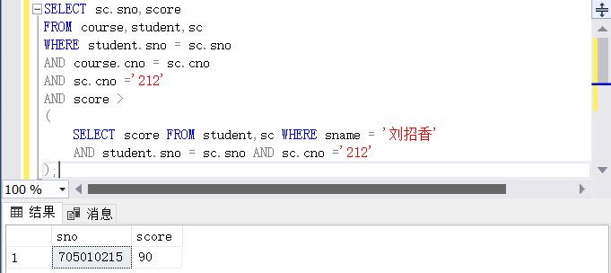

（11）查询选修“数据库原理”课程的学号，姓名和成绩，并按成绩降序排序

SELECT sc.sno,sname,score

FROM course,student,sc

WHERE student.sno = sc.sno

AND course.cno = sc.cno

AND cname='数据库原理'

AND score is not null

ORDER BY score DESC;

实验结果：

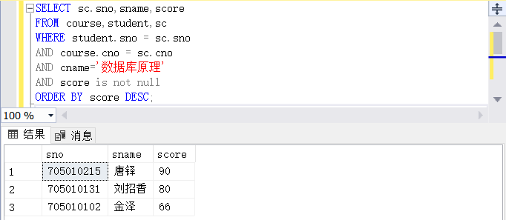

（12）查询选修课号为206课程的学生学号、姓名和课程名称

SELECT sc.sno,sname,cname FROM course,student,sc

WHERE student.sno = sc.sno

AND course.cno = sc.cno AND sc.cno = '206';

实验结果：

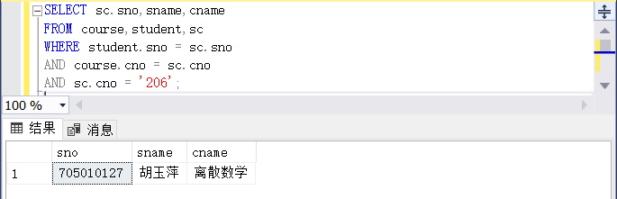

（13）统计各专业各门课的平均成绩，列出专业名称、各专业各门课的学生人数、平均成绩，并按人数进行降序排列。

SELECT sp.spname 专业名称,cname 课程名称,count(student.sno) 学生人数,avg(score) 平均成绩

FROM sc,sp,course,student

WHERE sc.sno=student.sno AND sc.cno = course.cno AND student.spno = sp.spno

GROUP BY sc.cno,sp.spname,course.cname;

实验结果：

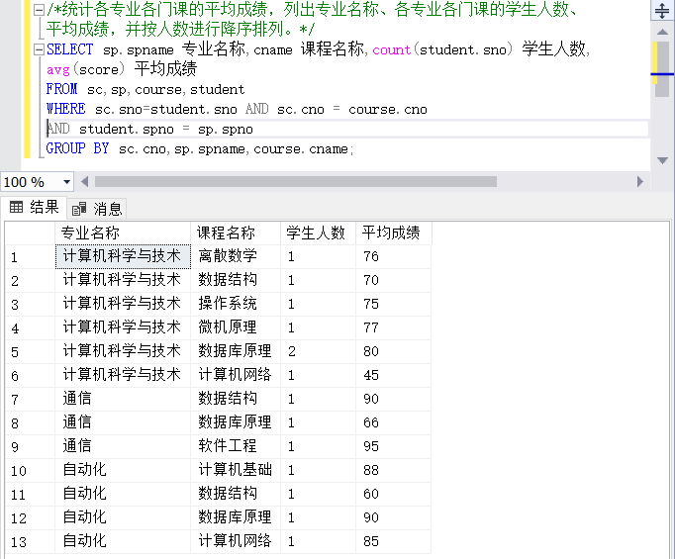

（14）统计选修了“数据结构”课程的学生的成绩的最高分、最低分和平均分

SELECT MAX(score) 最高分,MIN(score) 最低分,AVG(score) 平均分

FROM SC

WHERE cno in (

    SELECT cno

    FROM course

    WHERE cname = '数据结构'

);

实验结果：

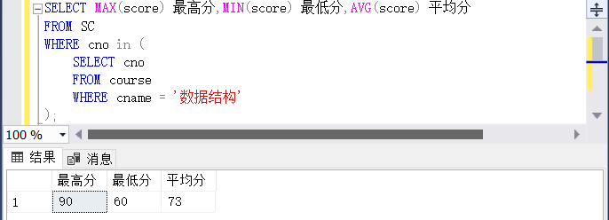

（15）查询选修“数据结构”课程的学生成绩比该课程平均成绩高的学生学号和成绩

SELECT sno,score FROM sc

WHERE score >(

    SELECT AVG(score) FROM sc

    WHERE cno in (

        SELECT cno FROM course WHERE cname = '数据结构')

)

AND cno in (

        SELECT cno FROM course WHERE cname = '数据结构');

实验结果：

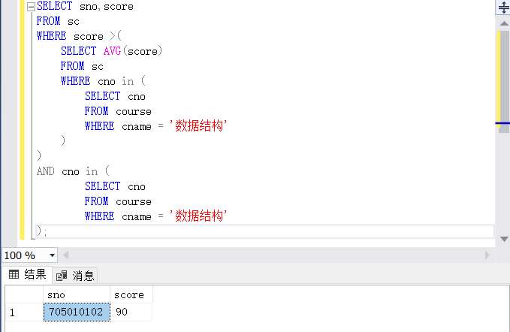

## 五 实验总结

本次实验通过使用SQL中的SELECT语句完成表的查询操作。可以用DISTINST关键字可以去掉查询结果中重复行，用WHERE语句查询满足条件的元组，ORDER BY语句进行排序，GROUP BY语句进行分组，BETWEEN…AND设置上下限，IN确定某一属性是否在某一集合范围，用LIKE进行字符串匹配，此外也可以用聚合函数进行数据汇总。

## 附页 源代码

